 | 

Diseño Funcional de Carga de Usuarios por Fichero



16 de septiembre del 2015

Hoja de Control del Documento

Información del Documento
Título | Diseño Funcional de Carga de Usuarios por Fichero
Asunto | Diseño Funcional de Carga de Usuarios por Fichero
Nombre del fichero | funcional_UsuariosPorFichero_1.0.odt
Versión | <<1.0>>
Elaborado por | Cristina García Muñoz | Fecha Elaboración | 16/09/15
Aprobado por |  | Fecha Aprobación
Confidencialidad

Control de Versiones
Versión | Descripción de los cambios | Elaborado por | Fecha Elaboración
<<1.0>> | Elaboración inicial del documento | Cristina García Muñoz | 16/09/15

Lista de Distribución
Apellidos, Nombre | Cargo / Función

ÍNDICE
1.INTRODUCCIÓN 6
2.DESCRIPCIÓN 7
2.1.Descripción de las tareas 7
2.2.Tarea para la creacion de usuarios Internos 9
2.3. Tarea para la creacion de usuarios Externos 12

INTRODUCCIÓN
El objetivo de este documento es establecer el diseño funcional de la tarea de carga de usuarios por fichero establecida en GUIA.

DESCRIPCIÓN

Alta de usuario Internos
Se generará un proceso de carga que podrá usarse en determinadas circunstancias para volcar desde un fichero creado a tal efecto al nuevo sistema GUIA, todas las identidades de personas usuarias internas con todos sus atributos y sus identificadores únicos.
Por cada registro encontrado, se creará una identidad en la nueva plataforma, siempre que no exista en GUIA. En el fichero de carga vendrá especificada la UO de la identidad.
El siguiente diagrama de flujo describe este proceso de altas por fichero:

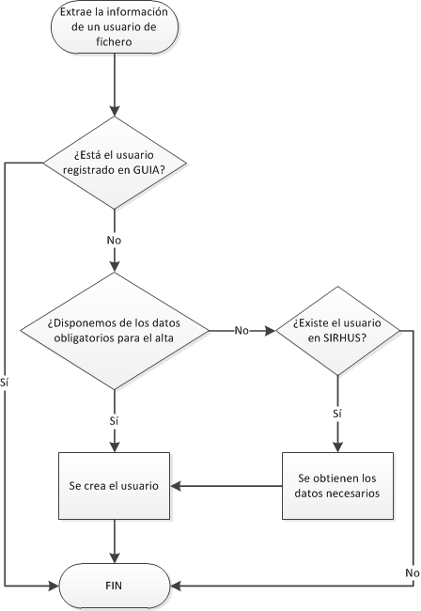

- Si el usuario está registrado en GUIA el flujo finaliza sin realizar ninguna acción.
- Si el usuario no está registrado en GUIA y el fichero no trae la información necesaria, se busca en SIRHUS.
- Se genera un UID que se utiliza como login del sistema GUIA, siguiendo las normas detalladas en el apartado 4.1.1.4 hasta obtener uno válido. Y se crea el usuario.

Alta de usuarios Externos
Se generará un proceso de carga para volcar desde un fichero creado a tal efecto al nuevo sistema GUIA, identidades de personas usuarias externas con todos sus atributos y sus identificadores únicos.
Por cada registro encontrado, se creará una identidad en la nueva plataforma, si no existe ya en GUIA.
Para la carga de externos es necesario asegurar que la estructura de UOs necesaria está generada antes de iniciar el proceso de carga de cada grupo de personas usuarias.
En el fichero de carga vendrá especificada la UO de la identidad.

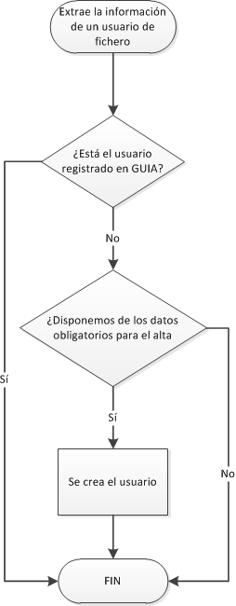
- Si el usuario está registrado en GUIA el flujo finaliza sin realizar ninguna acción.
- Si el usuario no está registrado en GUIA, si el fichero no trae la información necesaria, el flujo finaliza sin realizar ninguna acción.
- Se genera un UID que se utiliza como login del sistema GUIA, siguiendo las normas detalladas en el apartado 4.1.1.4. hasta obtener uno válido. Y se crea el usuario.

